하이러닝 AI 서·논술형 평가 서비스
기능 고도화 배포 일정 및 주요 화면
2026. 07. 14. 기준

1. 배포 일정
수행계획서 타깃 | 과업 | 개발 완료 | 서비스 반영 목표 | 비고
5월 | 영어 전용 채점 모델 적용 | 7/14(화) | 7/15(수)
4월 | 수식 렌더링 이슈 개선 | 8/3(월) | 8/4(화)
6월 | 채점 전 OCR 확인·수정 | 8/31(월) | 9/1(화)
7월 | 평가모드 추가 (문항 OCR → 문항·채점요소 매핑 → 모범답안) |  | 9~10월 | OCR 개발 후 채점 영향도 분석 필요
7월 | 평가 만족도 조사 |  | 9~10월 | 설문 문항 협의 필요
7월 | 평가 홈 개선 (관찰기록 제거 등) |  | 9~10월
- | 초등 전용 채점 |  | 9~10월
9~10월 | 교사용 평가 리포트 구성 |  | 10~11월
7월 | 문항 단위 채점 및 피드백 결과 공유 |  | 9~10월
7월 | 손글씨 답안 글자 수 표시 및 분량 채점 |  | 9월
9~10월 | 채점근거 하이라이팅 |  | 9~10월
※ 개발 완료일이 없는 과업은 목표 월 기준이며, 진행 상황에 따라 일정이 조정될 수 있습니다.

2. 과업별 주요 화면
※ 아래 화면은 개발용 목업 기준으로, 실제 구현 시 일부 디자인·문구가 달라질 수 있습니다.

1. 채점 전 OCR 확인·수정
서비스 반영 목표 : 9/1
채점 전에 원본 과제물과 AI 인식 결과를 나란히 대조하여 확인·수정할 수 있습니다. 인식이 불확실한 구간은 "확인 필요"로 표시하고 사유를 함께 안내합니다.
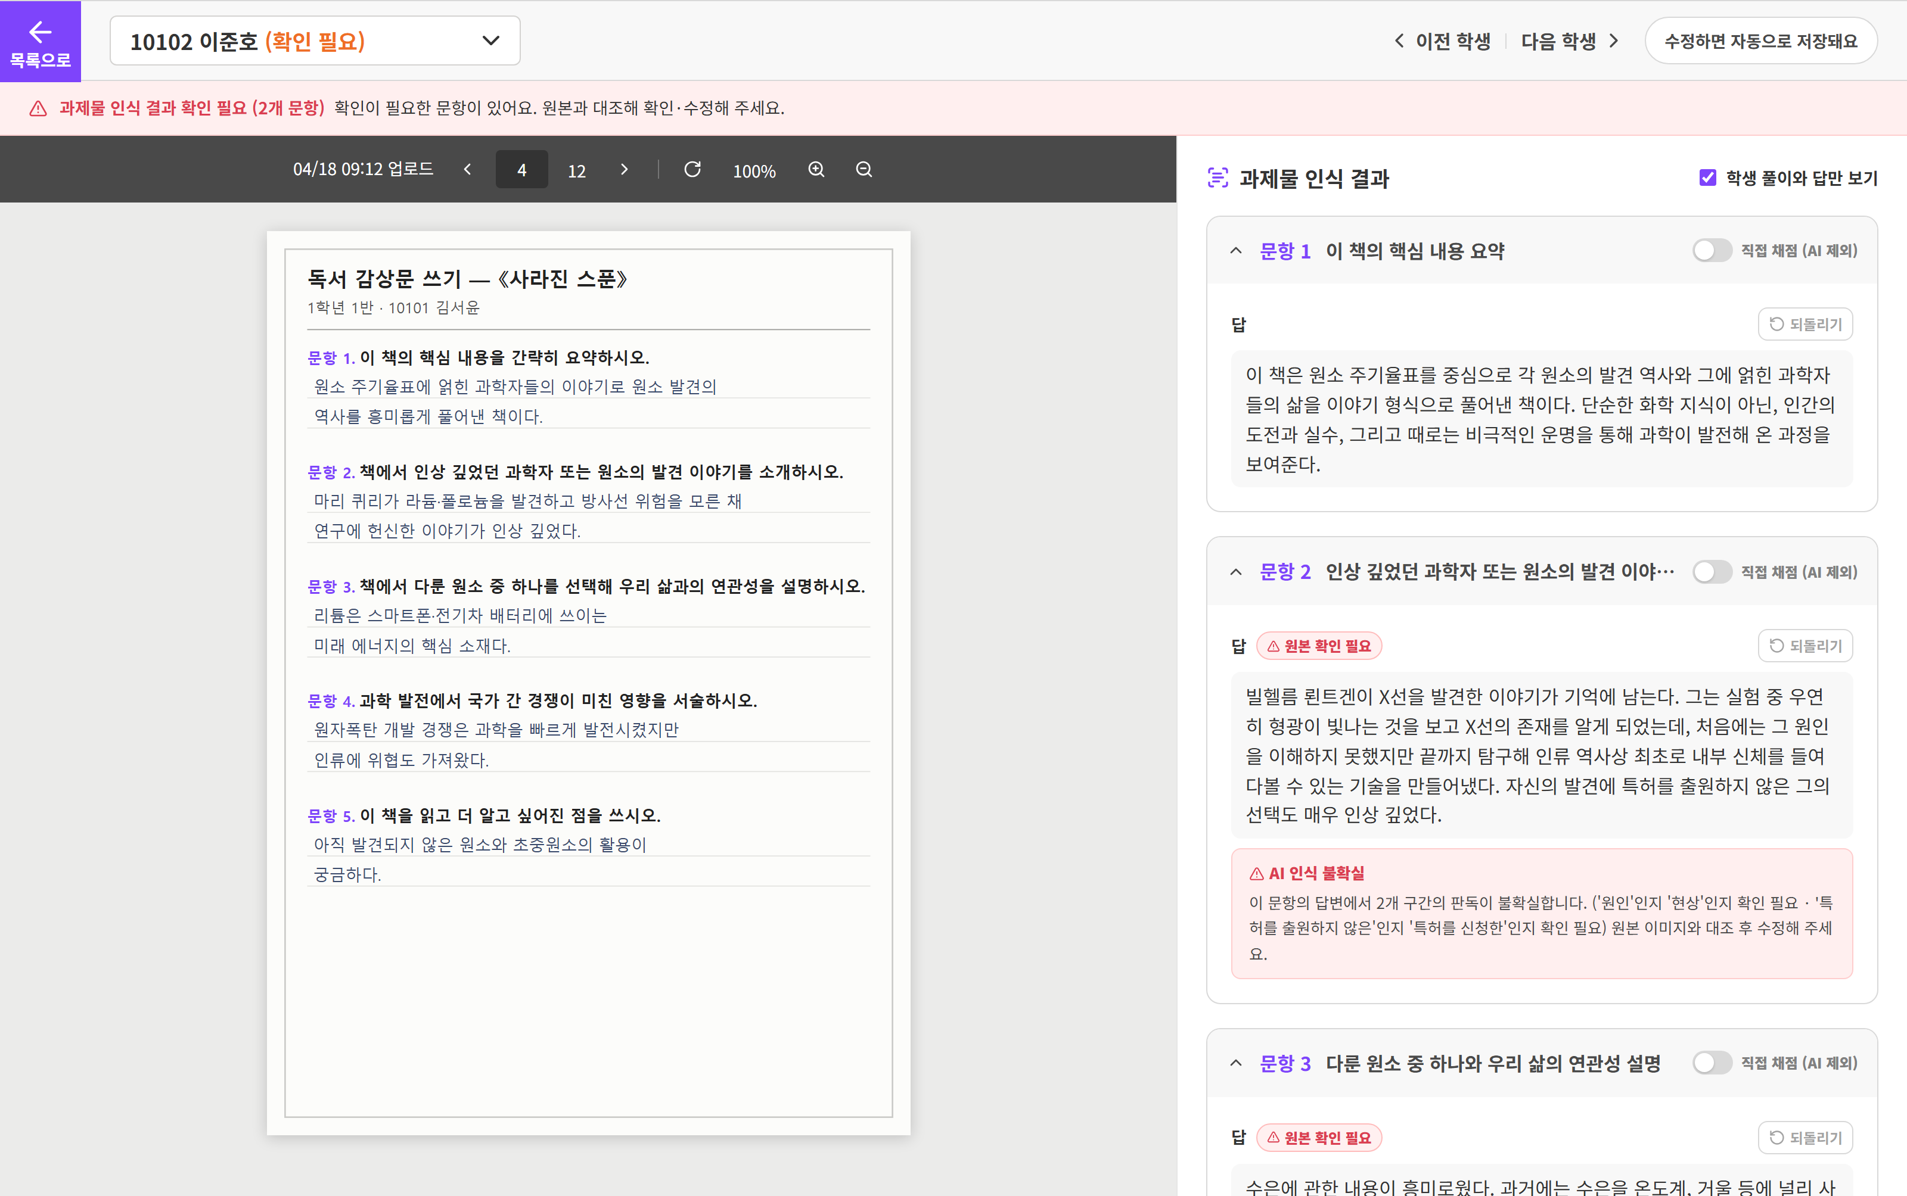

2. 평가모드 추가 (간편한 평가 · 정교한 평가)
서비스 반영 목표 : 9~10월
평가 만들기를 "간편한 평가"와 "정교한 평가"로 분리합니다. 정교한 평가는 활동지 업로드 → 문항-채점기준 연결 → 모범답안 입력의 단계형 설계로 진행됩니다.
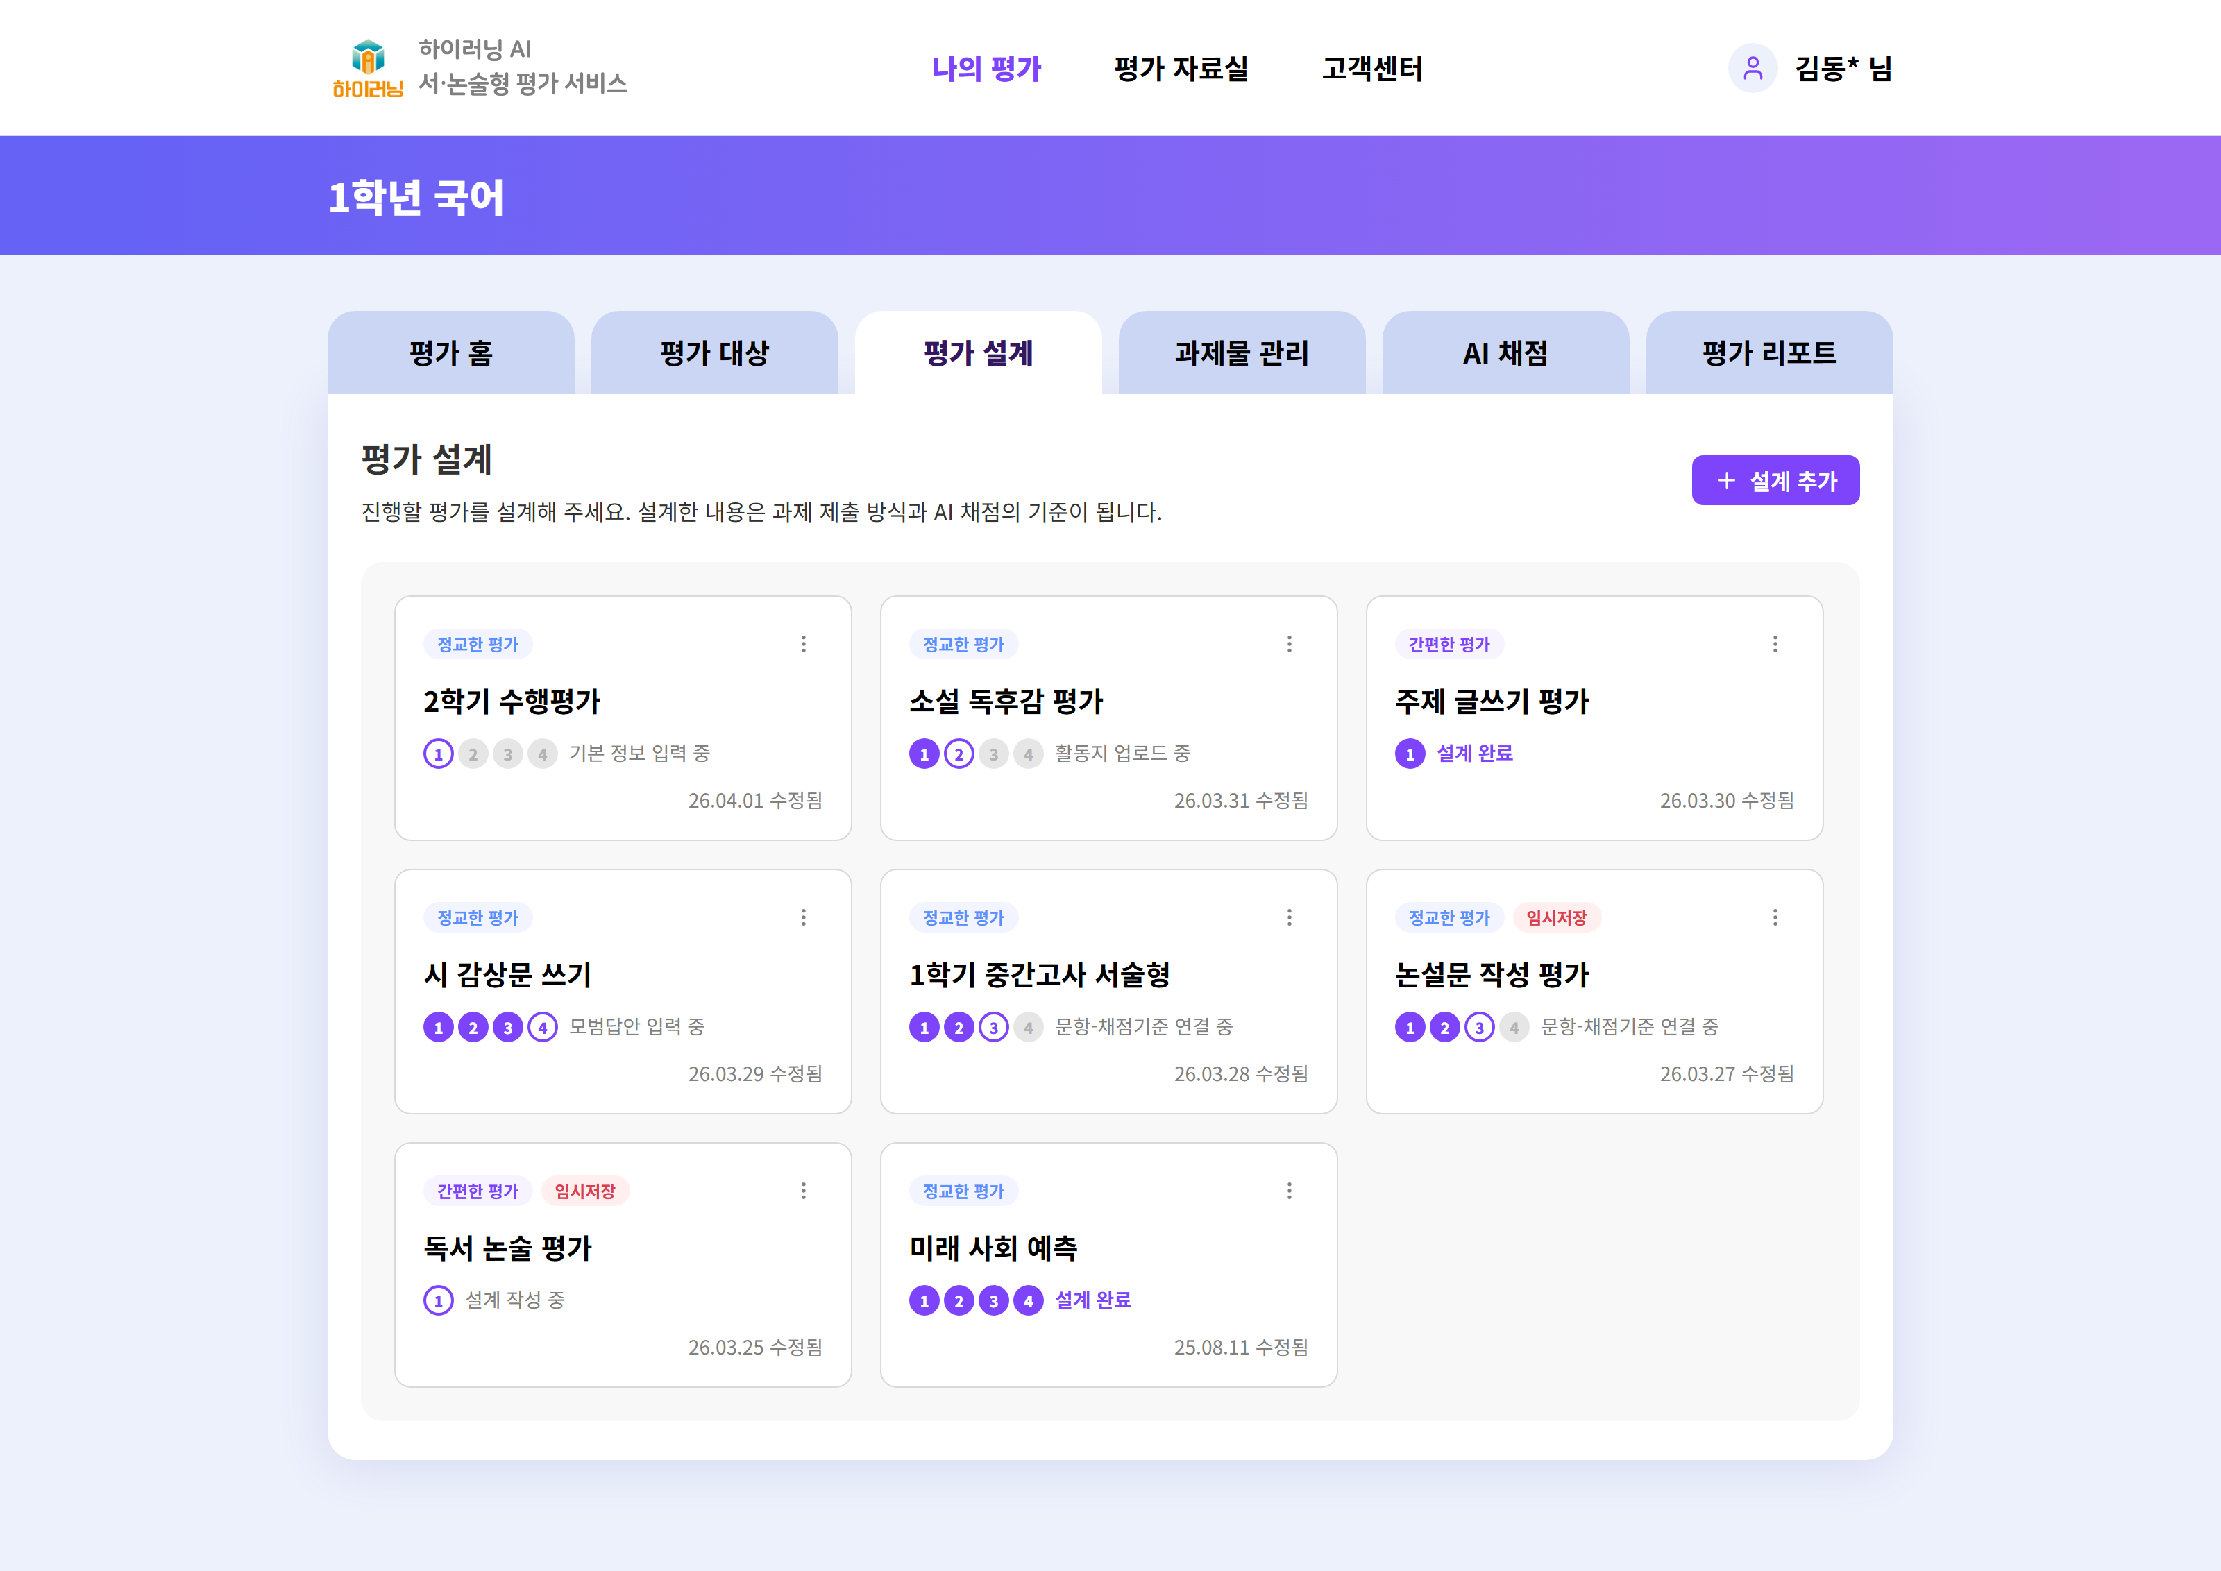

3. 평가 만족도 조사
서비스 반영 목표 : 9~10월 (설문 문항 협의 후 진행)
완료된 평가 단위로 AI 채점 만족도 의견을 수집합니다. 전반적인 만족도, 문항 유형별 만족도, 좋았던 점·아쉬웠던 점을 남길 수 있으며, 수집된 의견은 채점 품질 개선에 반영됩니다.
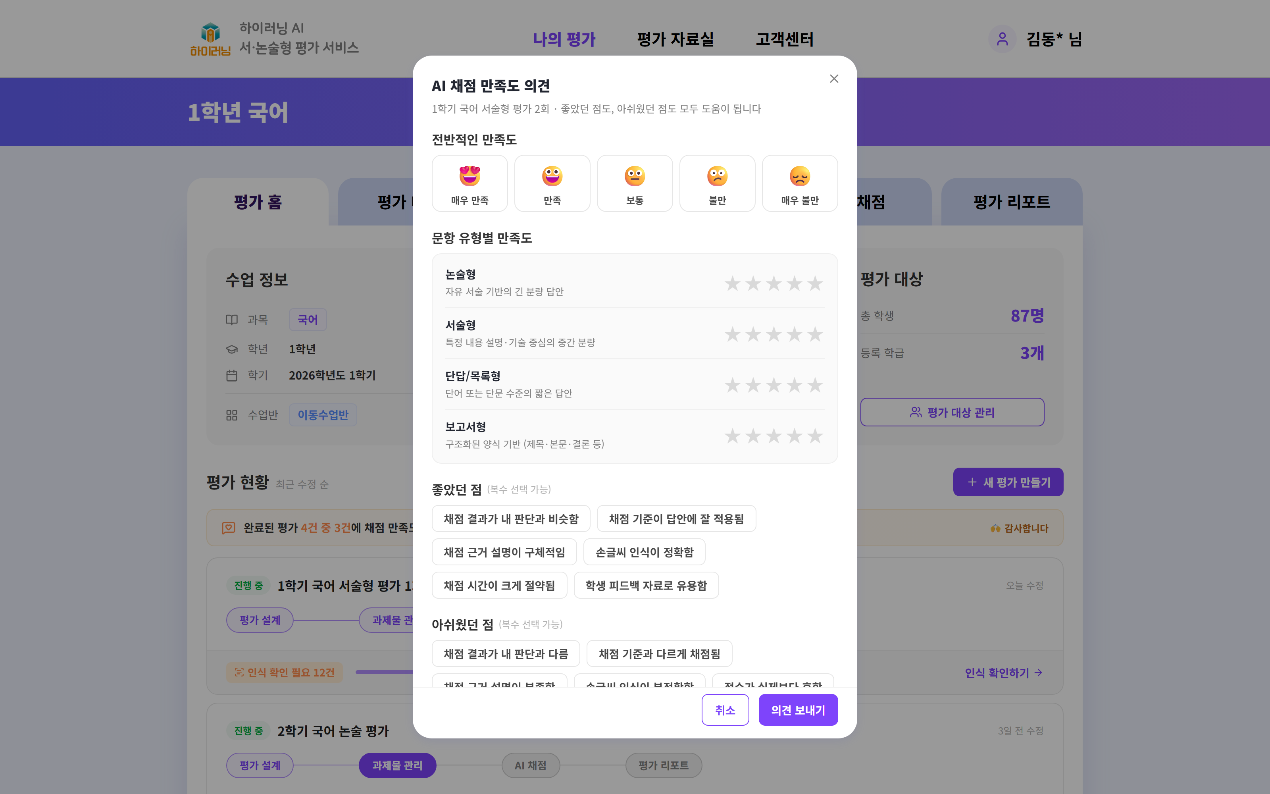

4. 평가 홈 개선
서비스 반영 목표 : 9~10월
평가 홈을 평가 단계(평가 설계 → 과제물 관리 → AI 채점 → 평가 리포트) 진행 상태 중심으로 재구성하고, 각 평가에서 다음에 해야 할 행동을 바로 안내합니다.
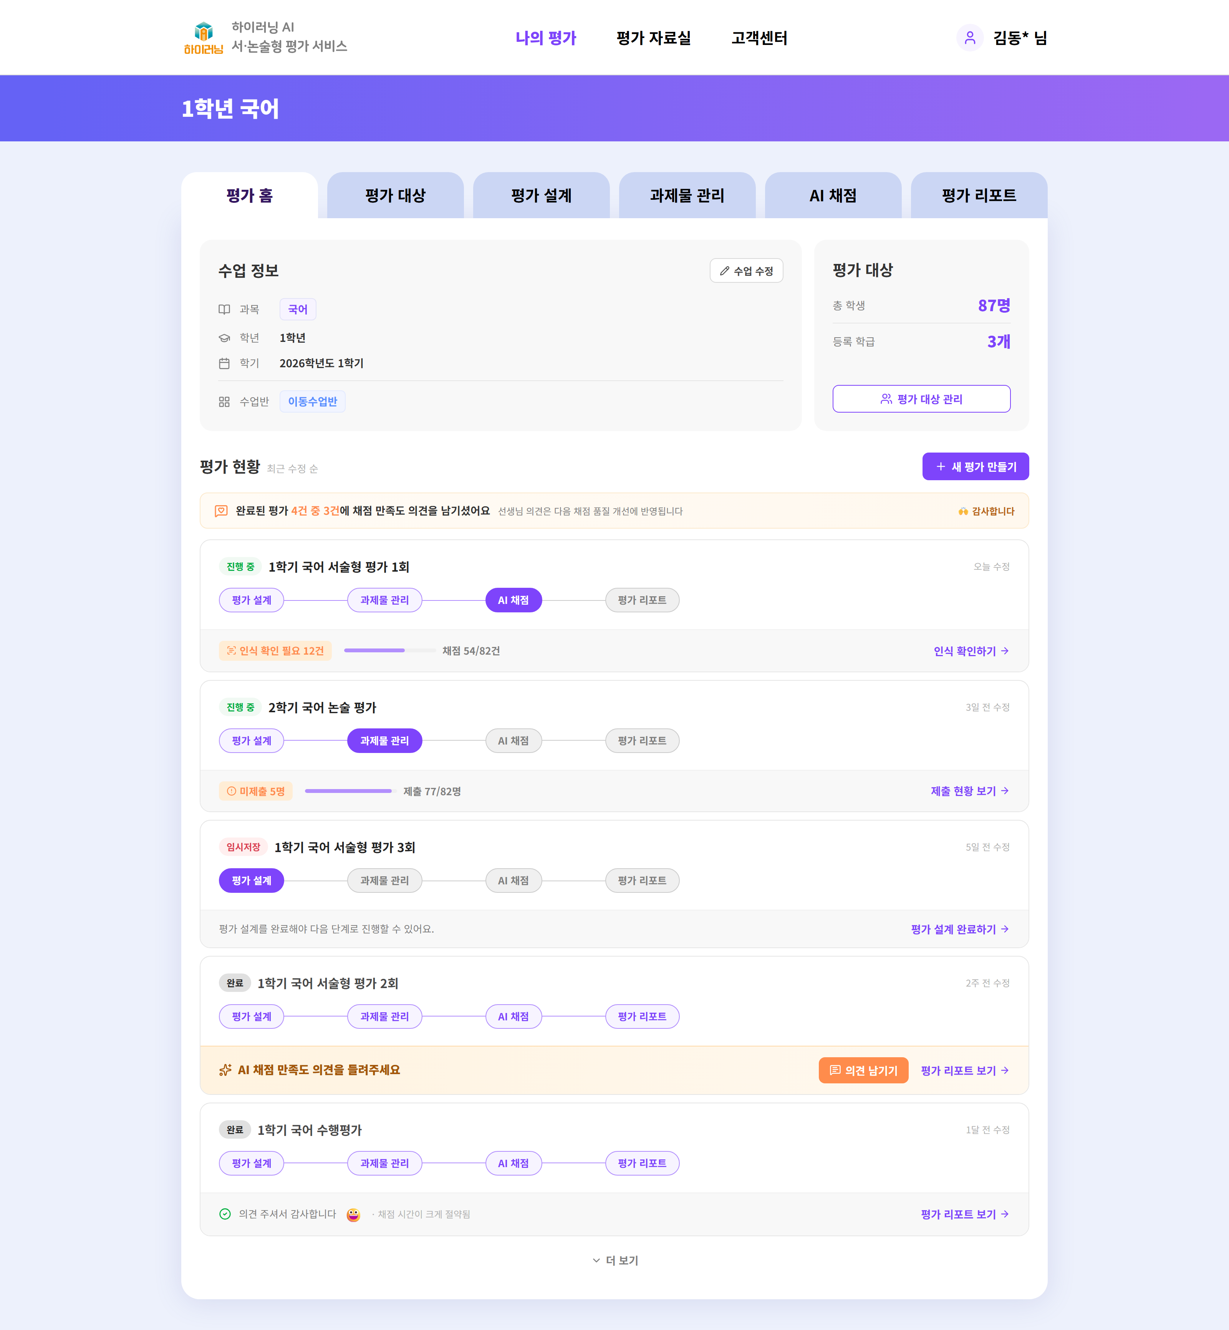

5. 초등 전용 채점
서비스 반영 목표 : 9~10월
초등 학년 특성에 맞춘 채점 화면입니다. 평가지 원본을 함께 보며 채점기준별 점수를 확인하고, 문항별·채점요소별 피드백을 초등 눈높이 문장으로 제공합니다.
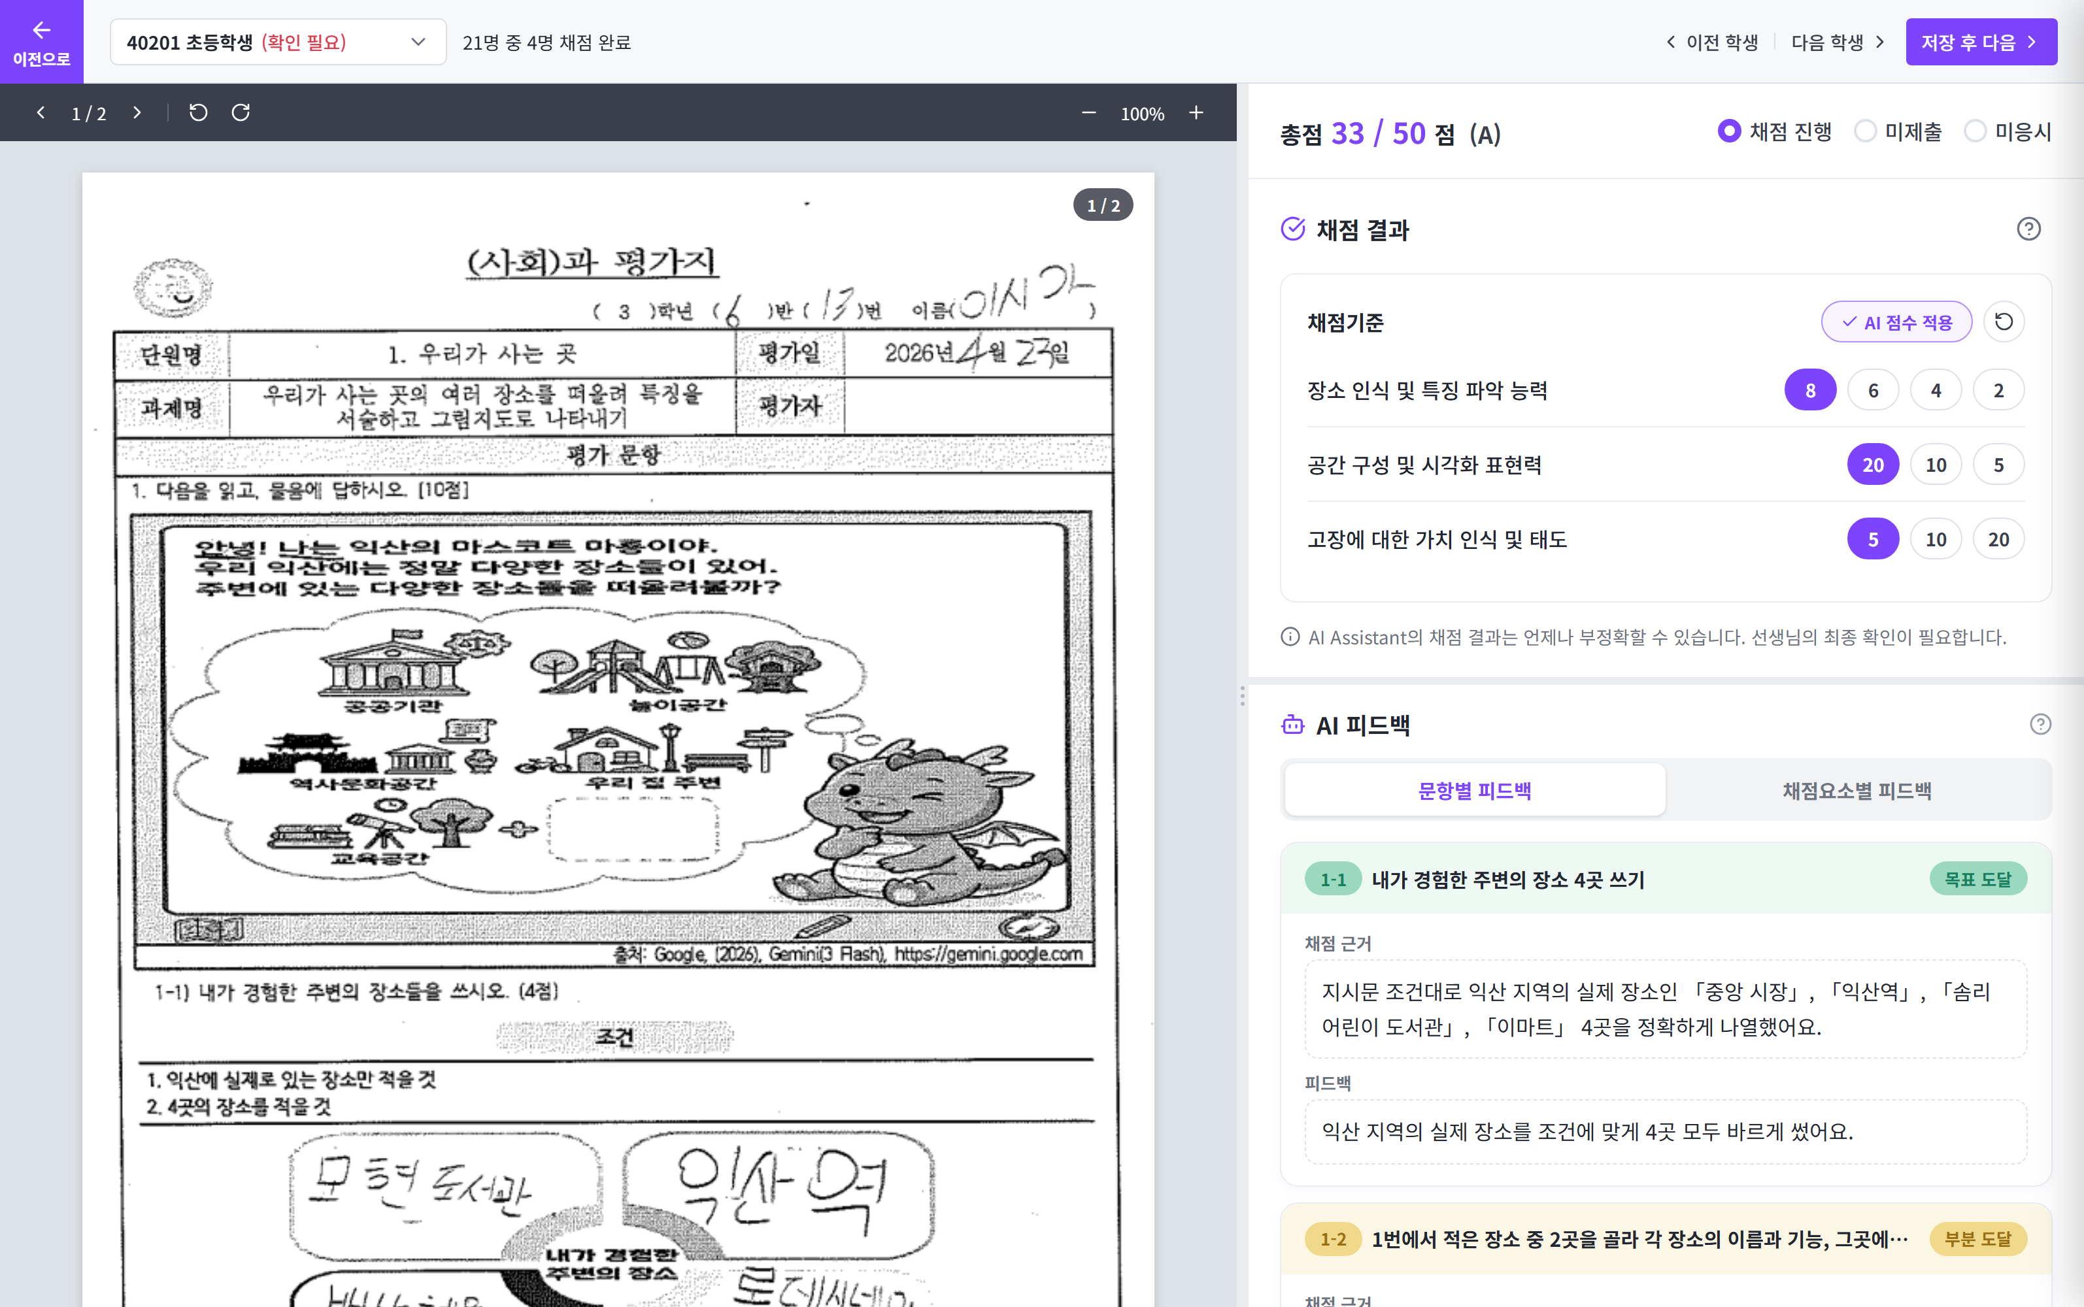

6. 교사용 평가 리포트 구성
서비스 반영 목표 : 10~11월
수업 단위 종합 리포트를 제공합니다. 과제별 군집(목표 달성·성장 중·집중 지원 필요) 구성 변화와 그룹별 평균·달성률을 확인하고, 그룹별 공통 패턴에 대한 AI 코멘트를 생성할 수 있습니다.
